●●高校の教職員のみなさまへ（全教共済加入者はもちろん、未加入のかたも！）
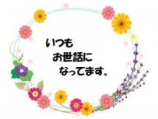
全教共済CAFEでひと息つきませんか？

日頃よりお世話になっています。フルーツケーキファクトリーの
お好きなタルト（ワンカット）を用意させていただきます。
全教共済の説明会も兼ねた、共済CAFEにお気軽にご参加ください。
日時： ●月 ●日（●）
～こんなかた、お気軽にどうぞ！～
◎ おいしいケーキでひと息つきたい！
◎ 普通の保険と何が違うの？
◎ いま入っている保険を見直したい！
◎ 教職員の身分を守る自動車保険って？
→現在契約中の保険証・車検証のコピー（写メ可）があれば見積申し込みが可能です。
１●：●●～１●：●●
（全体会は３０分ほどで終わります）
会場：●●高校 ●●教室
主催：道高教組共済会札幌支部
TEL:011-271-5875
FAX:011-271-5895
③ベイクドチーズケーキ
②苺のショートケーキ
➀サマープリンセス 夏限定
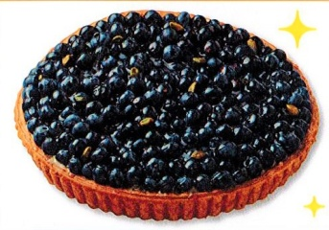
⑤ブルーベリータルト
④チョコレートタルト
⑥いちごタルト
（キ リ ト リ）
共済CAFEに参加を希望されるかたは、①～⑥のお好きなタルトに〇をつけて
●月 ●日（●）までに● ● ● ● 先生まで提出して下さい。
おなまえ 《タルトリクエスト》
➀タルトセブン ②苺のショートケーキ
当日知りたいことなどあれば記入ください
③ベイクドチーズケーキ ④チョコレートタルト
⑤ブルーベリータルト ⑥いちごタルト
＊締め切り過ぎますとお任せになりますが、ご用意します！

